1. 查找所有商品的名称和库存信息

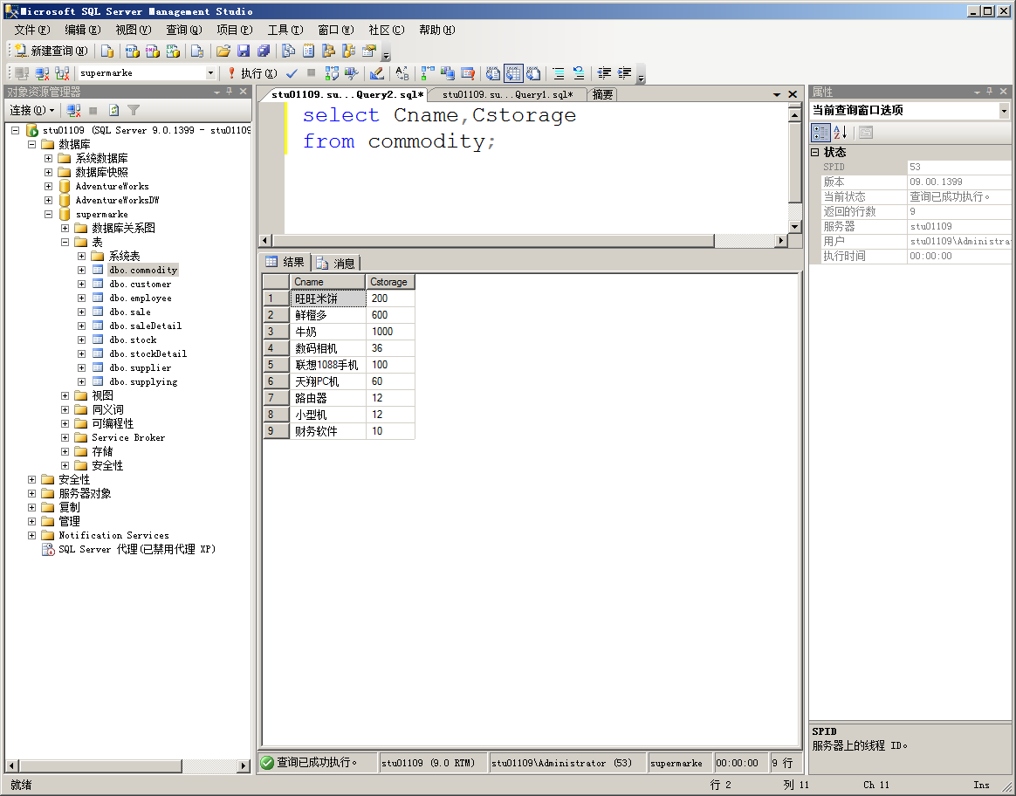

1. 查找‘北京’地区的供应商

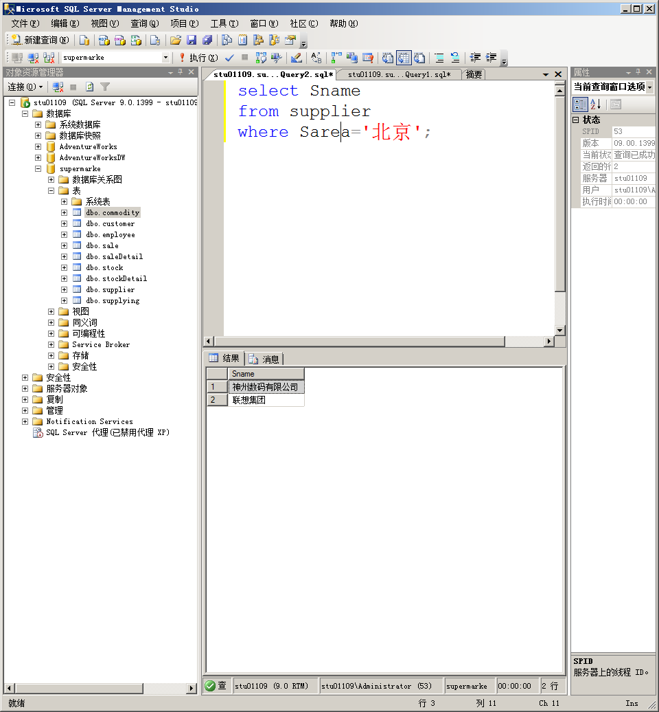

1. 查找所有销售人员的基本信息

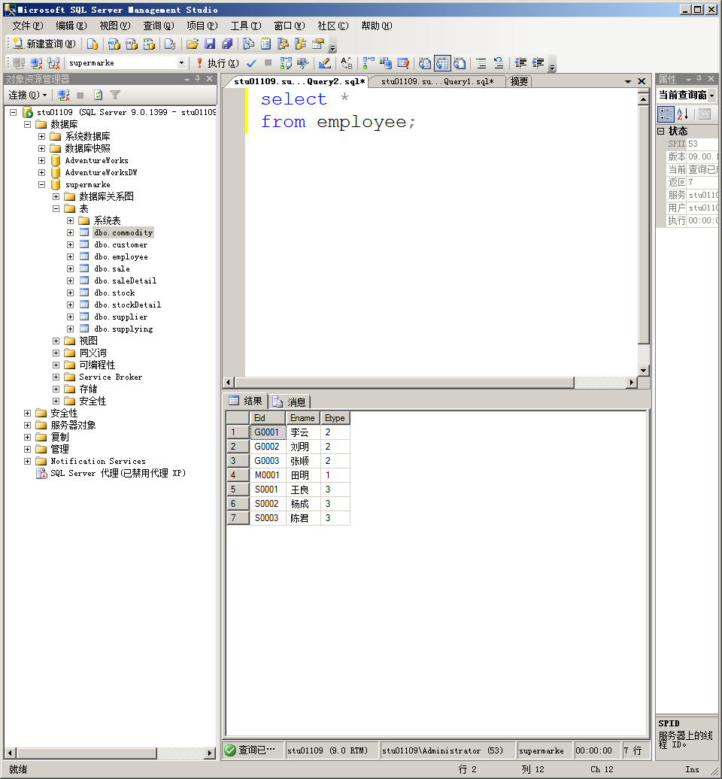

1. 查找签订日期在‘2005-5-1’和‘2006-3-1’之间签订的采购单的基本信息

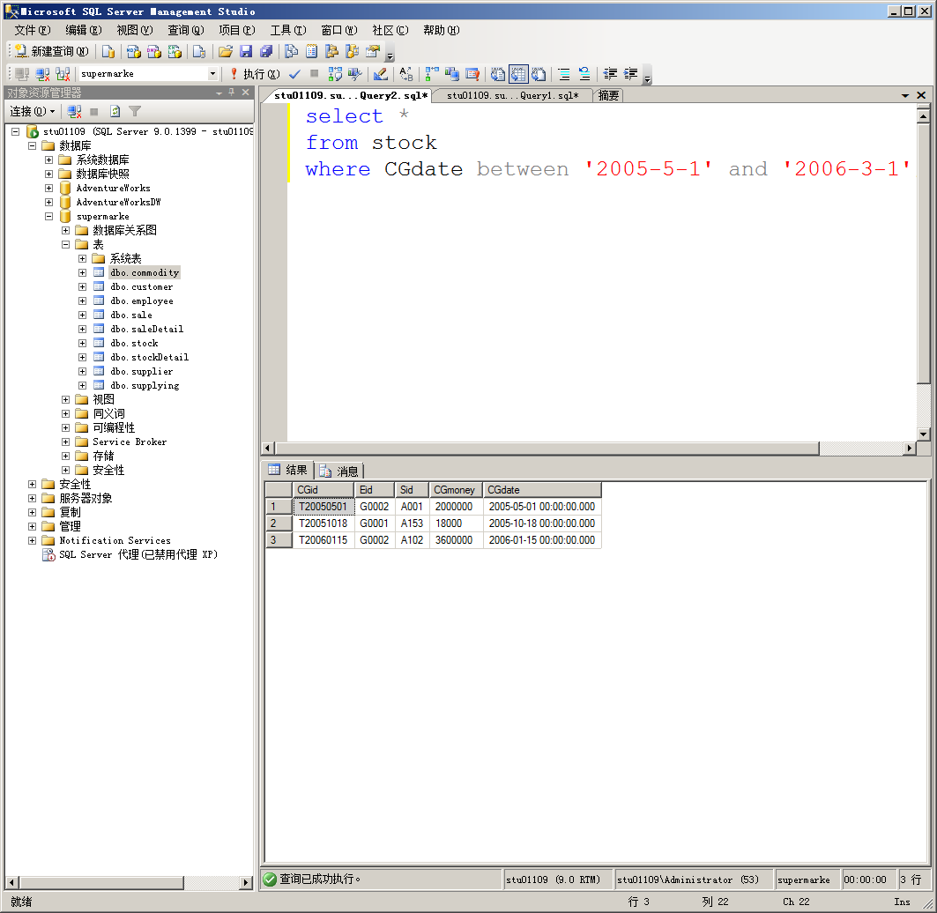

5.查找2006年签订的所有销售单，要求显示销售单ID、客户ID和销售单总金额

year(cgdate)=2006

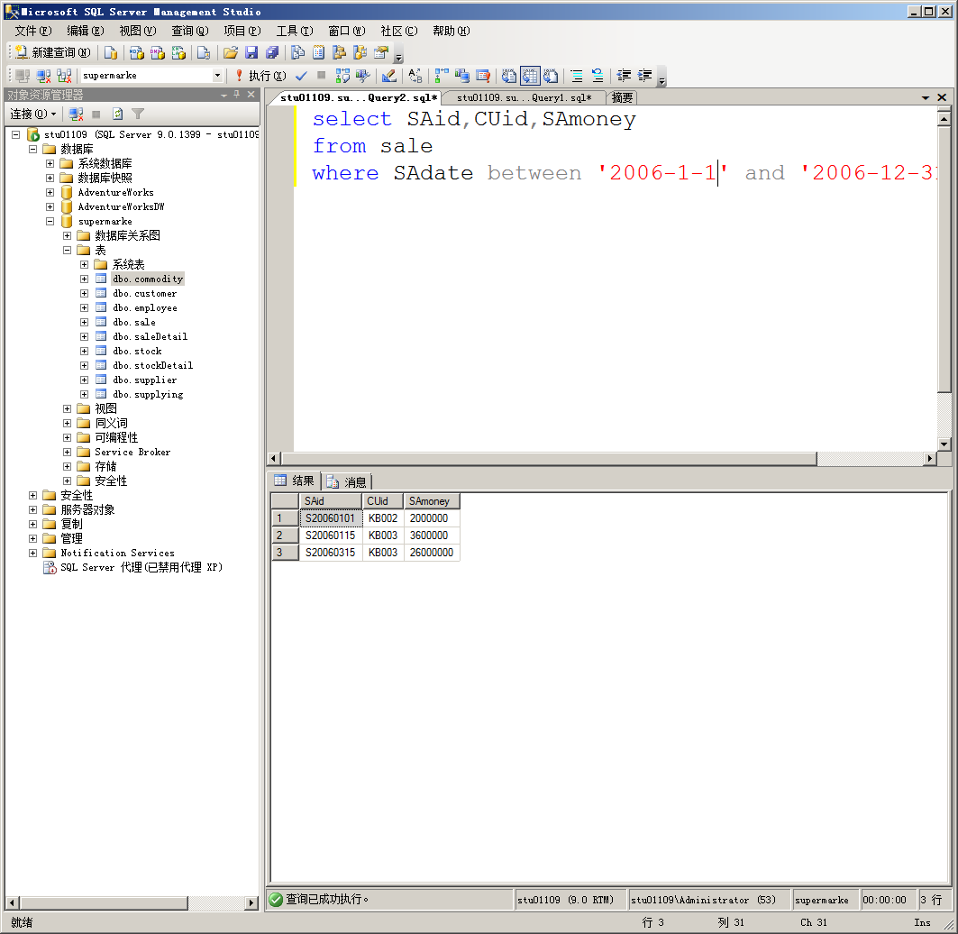

1. 查找每个采购员所签订的采购单的数目，显示结果按采购单数目降序排序

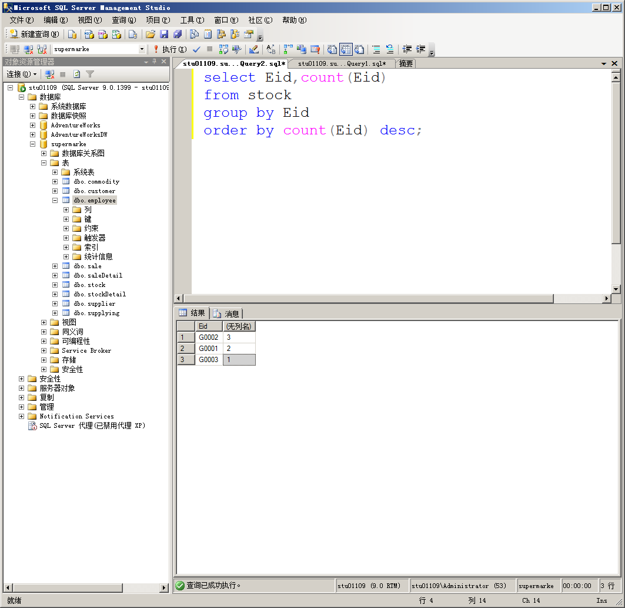

1. 查询每个销售员签订的销售单总金额

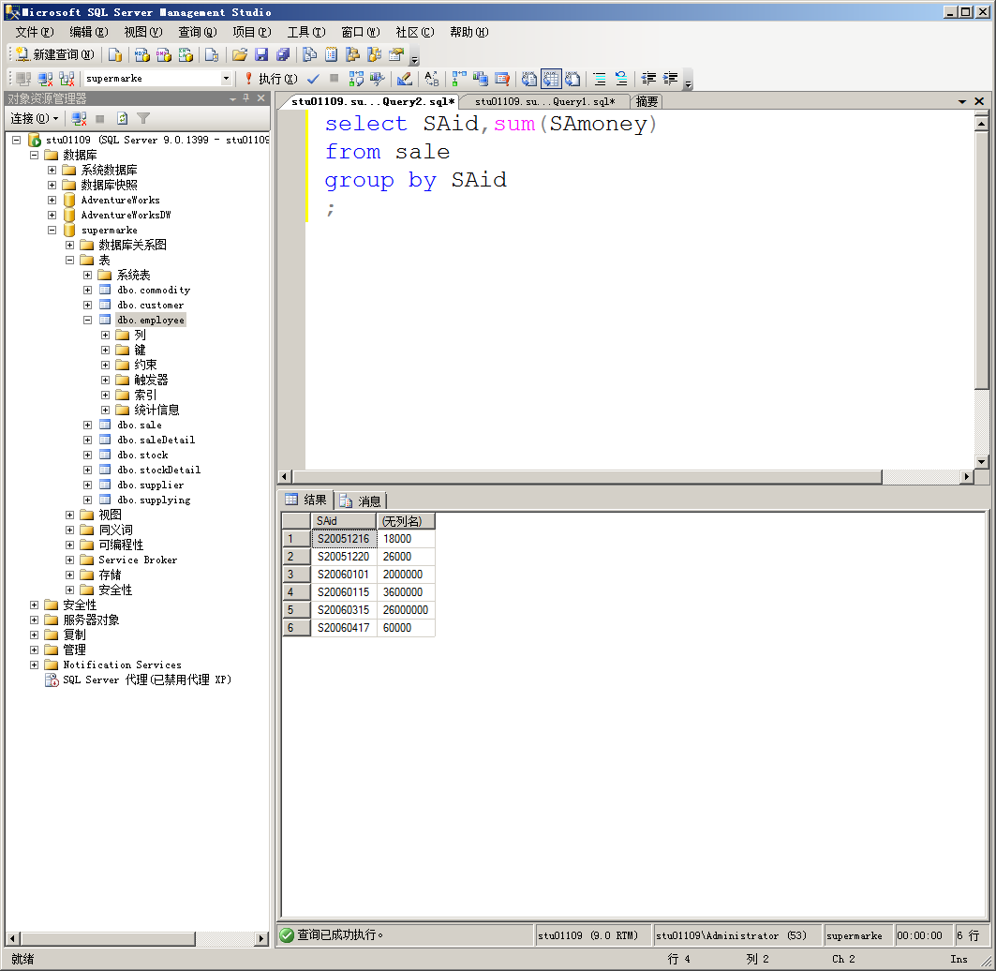

8.查找2005年与每个客户签订的销售单的总金额，只显示总金额大于50万的客户ID和总金额

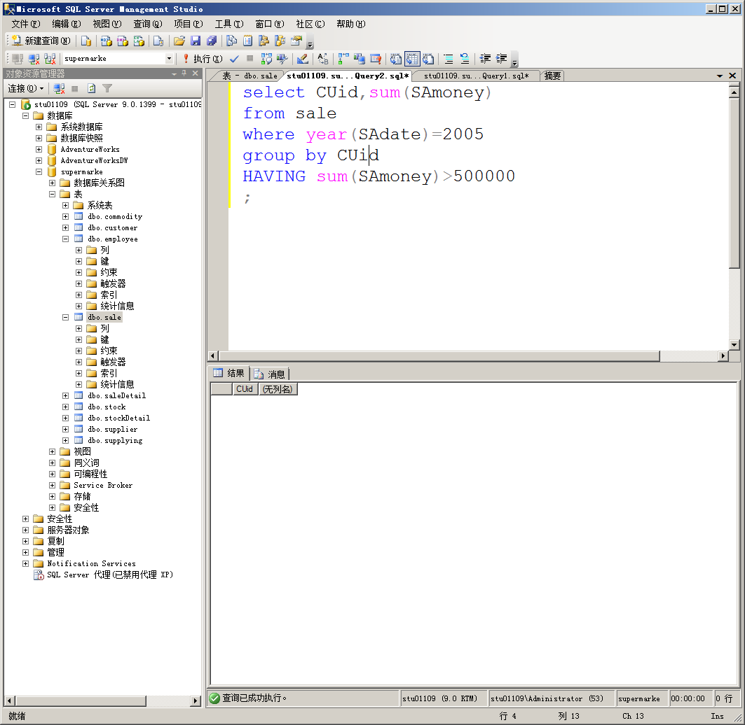

9查询2005年签订的金额最大的一笔销售单，要求显示销售员ID、客户ID和销售金额

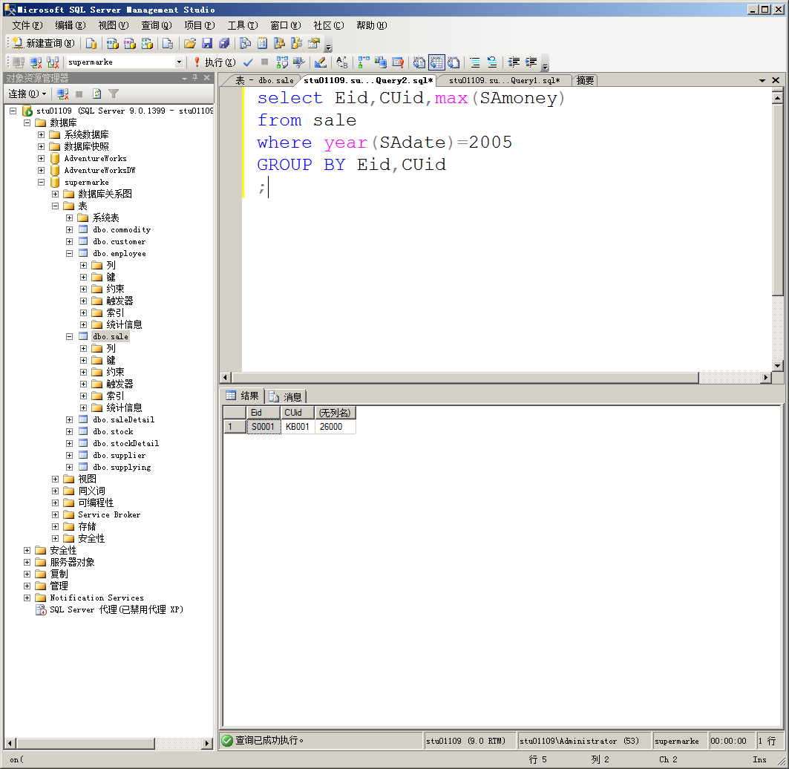

10.查询2005年与编号为‘A002’的供应商签订的所有采购单的总金额

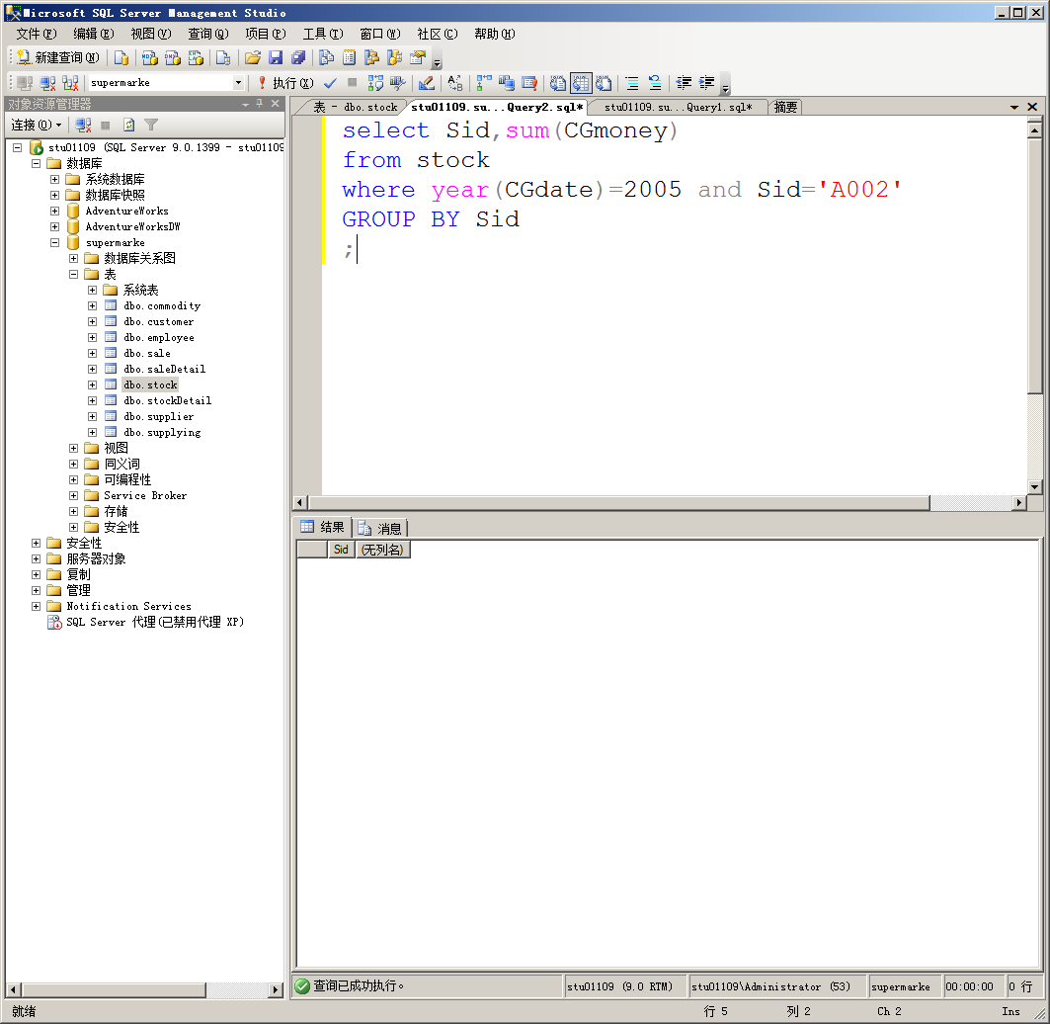

11.查询名称中含有‘机’字的所有商品的ID、名称和库存量

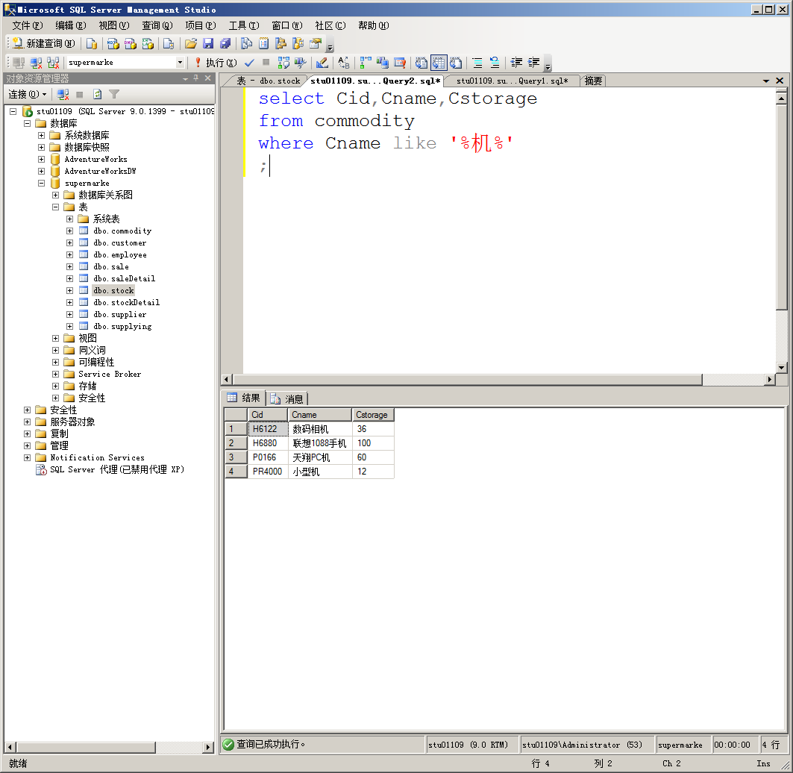12.查找第二个汉字是‘翔’的商品名称和单价。

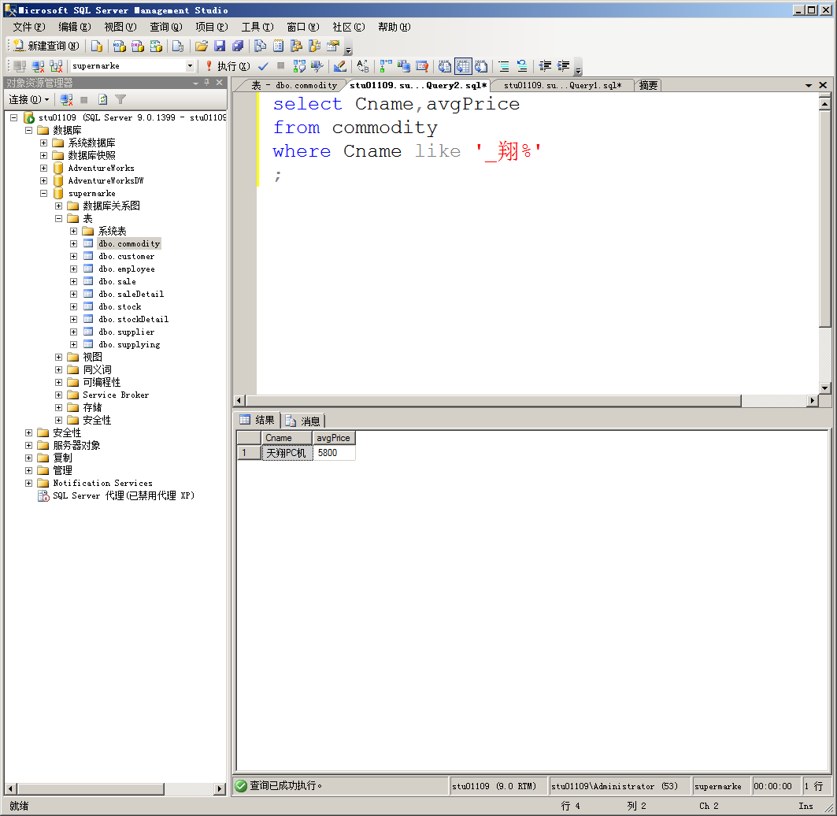

13．查询2005年签订的销售合同总额排名前5名的销售员的ID和合同总额，要求结果按照合同总额降序排列 top 5 eid

截图：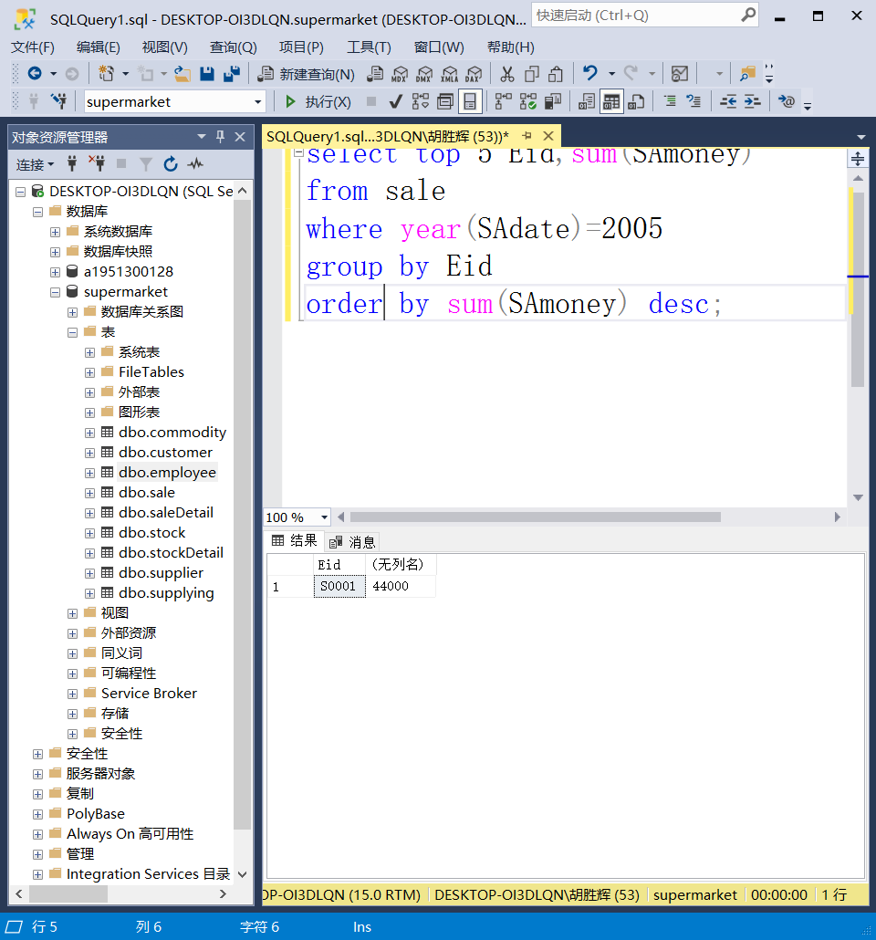

14．查询至少供应了3种商品的供应商的ID

截图：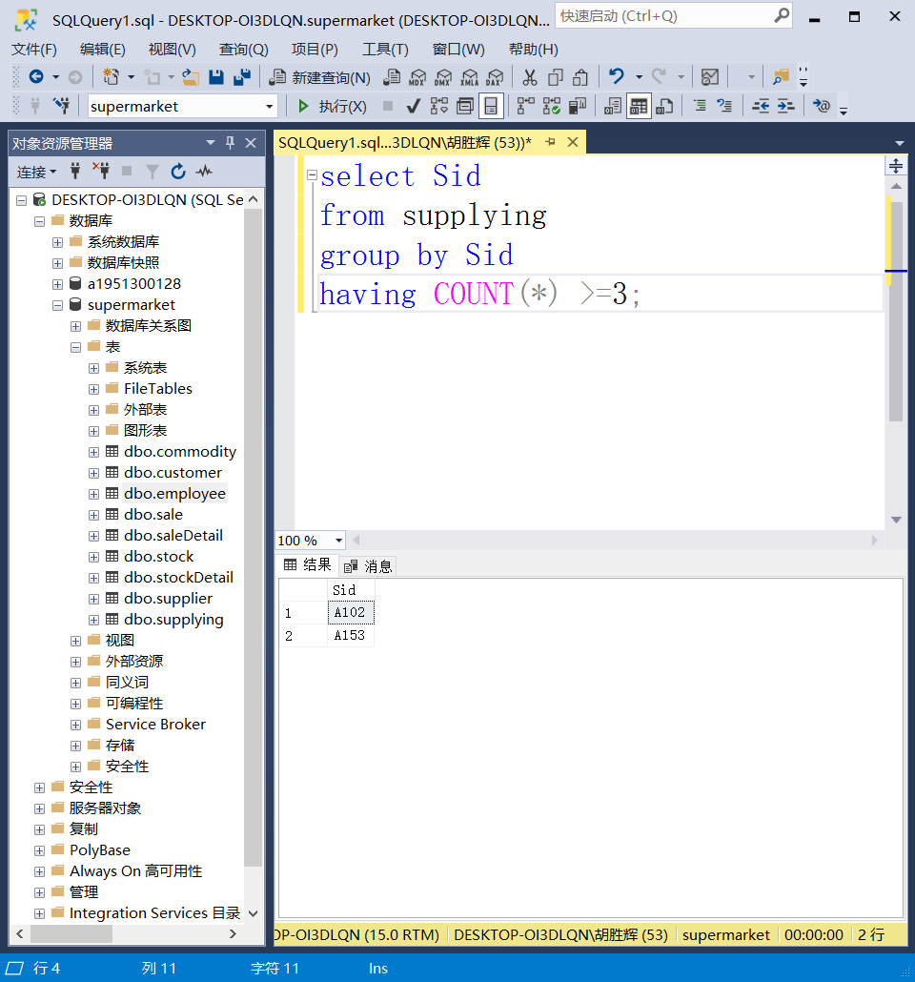

15．查询在2006年至少已经与2名销售员签订了合同的客户ID

截图：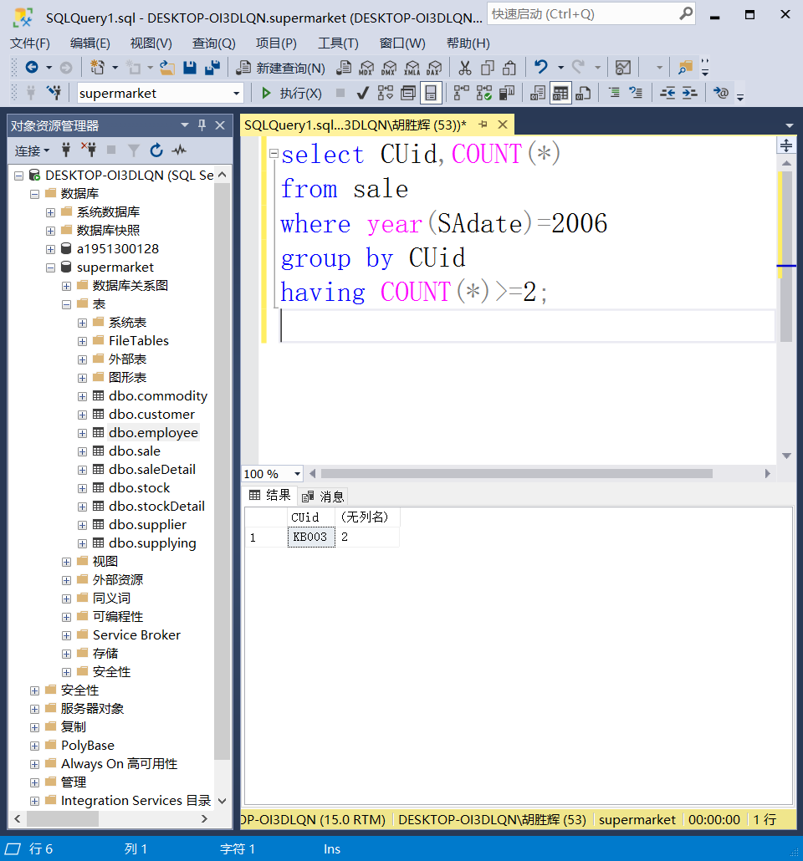

二、实验小结

1.对照课本，请总结单表查询语句的一般格式，并简要解释。

select <列名>

from <表>

where <限制条件>

group by <分组依据>

having <聚集函数的限制条件>

order by <排序表达式> [ASC | DESC]

例如

Select top Eid, sum(SAmoney)

From sale

Where year(SAdate)=2005

Group by Eid

Order by sum (SAmoney) desc;

Select topUid, COUNT(*)

From sale

Where year(SAdate)=2006

Group by Uid

Having COUNT(*)>=2;

2.请简述通配符和转义字符的含义，可举例说明。

“_”代表单个字符

例如select id,

From student

Where id=“_辉”

表示查询第二个字为“辉”的同学的名字

“%”表示多个不确定数量的字符

例如select id,

From student

Where id=“%辉”

表示查询姓名最后一个字为“辉”的同学的名字

“\”字符可以起到转义作用

例如 “DB\_I_”

表示的限制条件是前四个字符是“DB_I”

3.请简述WHERE子句和HAVING子句的区别，可举例说明。

HAVING子句用于筛选组，而WHERE子句用于筛选记录。  
HAVING子句中可以使用聚合函数，而WHERE子句中不能使用聚合函数。  
HAVING子句中不能出现既不被GROUP BY子句包含，又不被聚合函数包含的字段，而WHERE子句中可以出现任意的字段。